Tento odkaz http://172.16.38.125/instal/TeamViewer_Setup_cs.exe si otevřete ve svém prohlížeči.
Soubor si stáhneme a uložte, kde vám to vyhovuje. Po stažení soubor spusťte.
A dále už pokračujte v samotné instalaci.

1. okno – potvrdit tlačítko Spustit
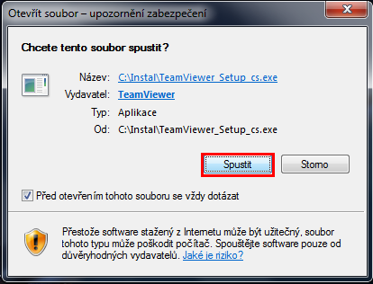
2. okno – potvrdit tlačítko Další
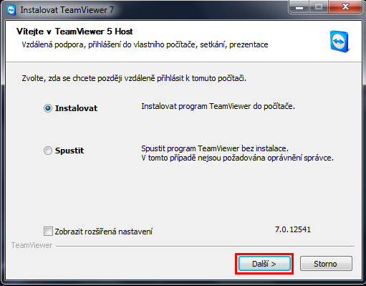

3. okno – vyberte kolonku osobní a potvrďte tlačítko Další
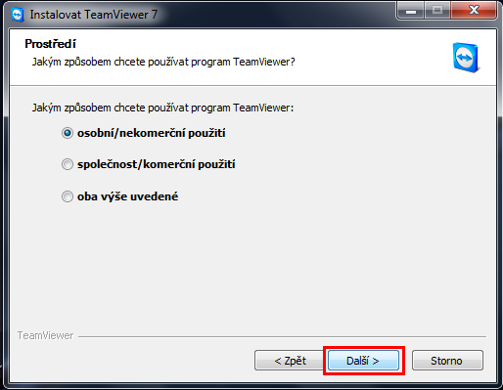
4. okno – Zatrhněte obě položky se souhlasím a potvrďte tlačítko Další
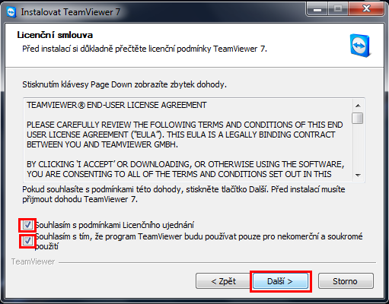

5. okno – potvrďte tlačíko Další
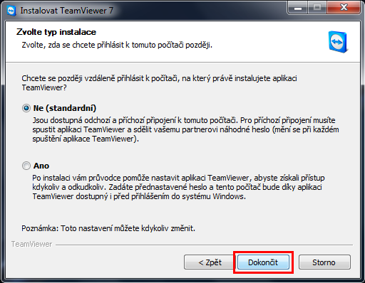
- okno – je potřeba sdělit čísla z políček Vaše ID a Heslo vzdálenému adminstrátorovi.
V případě , že se jedná o mě, tak údaje zašlete na mail: o.nemec@vs-net.cz


